Gerrit普通开发指导文档

目录

一、 本地环境配置 4
1. 安装配置Git 4
1) 查看系统是否安装Git 4
2) 安装Git 4
3) 查看是否安装成功 4
4) 配置gitconfig 4
2. 安装Repo 4
1) 配置环境 4
2) 下载repo到~/bin 4
3) 给 repo 添加可执行权限 5
3. 生成ssh -key 5
1) 查看是否已经有了ssh -key 5
2) 生成key 5
二、 登陆配置Gerrit 5
三、 开发人员使用 6
1. 下载代码 6
2. 下载commit-msg脚本 6
3. 提交代码审核 7
4. 添加审核者 8
5. 审核失败再提交 10
6. 常用操作 10
1) Cherry Pick： 10
2) Rebase 11
3) Abandon 12
4) 新增patch-set 12
5) Revert 12
四、 审核人员使用 13
1. 收到审核邮件 13
2. 查阅审核任务 14
3. 添加其他审核者 15
4. 审核通过/失败 15
附录：Push代码常见错误消息及解决方法 16
1. branch … not found 16
2. change …​ closed 16
3. change …​ not found 16
4. commit already exists 16
5. contains banned commit 17
6. no new changes 17
7. Not permitted to create …​ 17
8. same Change-Id in multiple changes 17

本地环境配置

安装配置Git

查看系统是否安装Git
输入 git 或git --version
若提示：找不到git命令，则表示还未安装git。

安装Git
Ubuntu环境下：
$ sudo apt-get install git
Redhat环境下：
$ yum install git

查看是否安装成功
输入 git 或git --version

配置gitconfig
当你安装Git后首先要做的事情是设置你的用户名称和e-mail地址。这是非常重要的，因为每次Git提交都会使用该信息。它被永远的嵌入到了你的提交中：
$ git config --global user.name "username"
$ git config --global user.email youremail@email.com
再打开/.gitconfig
vi ~/.gitconfig
添加以下内容：
[url "ssh://username@192.168.20.45:29418/"]
insteadOf = https://192.168.20.45:8080/
insteadOf = ssh://192.168.20.45/

安装Repo

配置环境
首先确保在当前用户的主目录下创建一个/bin目录（如果没有的话），然后把它(~/bin)加到PATH环境变量中。
- $ mkdir ~/bin
$ PATH=~/bin:$PATH
- 也可以将 export PATH=~/bin:$PATH 加到 ~/.bashrc可永久保存PATH环境变量。

下载repo到~/bin
curl https://dl-ssl.google.com/dl/googlesource/git-repo/repo > ~/bin/repo

给 repo 添加可执行权限

生成ssh -key

查看是否已经有了ssh -key
cd ~/.ssh
如果没有密钥则不会有此文件夹

生成key
$ ssh -keygen -t rsa -C “my-ssh-key”
//-C 后面加备注，可以注明是谁的key
按3个回车，密码为空。
最后得到了两个文件：id_rsa和id_rsa.pub

登陆配置Gerrit
我们做为开发人员，登录到了gerrit的web页面中，首先需要配置ssh key。
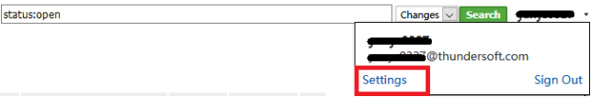

进入用户设置界面,选择SSH Public Keys：

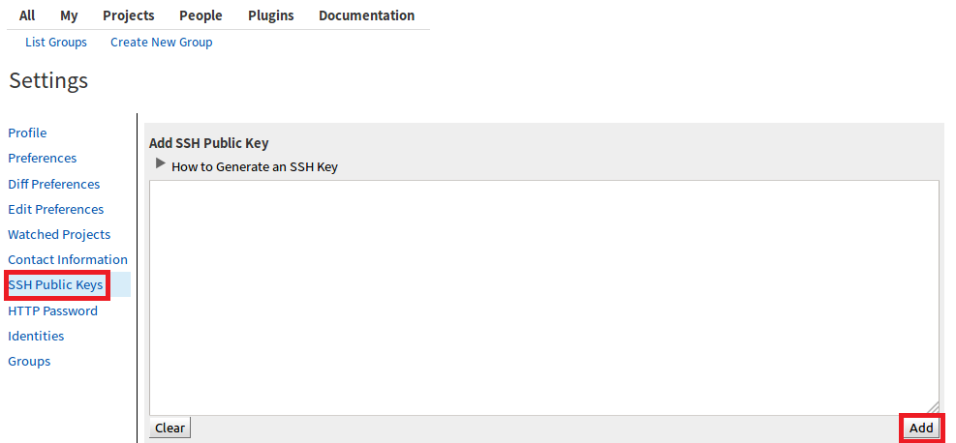
将公钥文件（注意是公钥id_rsa.pub）的内容添加注册页面的Add SSH Publi Key中，点击Add即可。

开发人员使用

下载代码
正确配置好ssh公钥后，根据Gerrit给出的地址下载代码
- 选择需要clone的项目(可以通过输入框进行检索)，点击项目名：
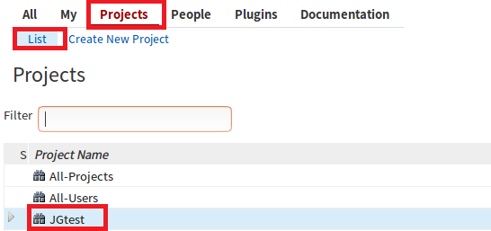
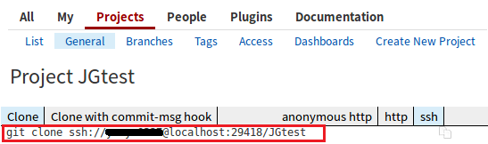
如：git clone ssh://username@host:29418/JGtest

下载commit-msg脚本
【重要：使用Gerrit必须要有此脚本】
1） 拷贝脚本到本地
scp -p -P 29418 username@host:hooks/commit-msg JGtest/.git/hooks/.
2) 把脚本拷贝到git钩子路径
cp commit-msg /usr/share/git-core/templates/hooks
chmod +x /usr/share/git-core/templates/hooks/commit-msg

提交代码审核
首先我们通过下面两个命令首先commit到本地仓库：
git add .
git commit
在commit的时候，发现提交者的name和email都是错误的，我们需要先配置成我们当前的用户，以及对应的email
git config user.name user_name
git config user.email user_email
通过git config –list来查看一下当前git仓库的配置，发现已经把用户名和密码正确设置了。
接下来我们继续git commit来提交到本地。
然后我们可以通过以下两种方式将本地仓库的内容推送到gerrit上：
- 使用repo upload，创建更改以供审核
- 使用git push，创建更改以供审核

- git push命令
Gerrit不允许用户直接push代码到分支上（特别授权用户除外），否则报错。
正确的做法是所有提交都push到 HEAD:refs/for/分支名 ：
格式如：git push origin HEAD:refs/for/分支名
或者：
git push ssh：//sshusername@hostname：29418/projectname HEAD：refs/for/branch

- repo upload命令
repo是一种多种存储库管理工具，最常用于Android开源项目
要将更改上传到项目repo，请确保清单的审核字段已配置为指向Gerrit服务器。需要在清单文件中给出主机名或Web地址。在上传时，repo会自动通过读取http://'reviewhostname'/ssh_info 调用端口号来确定正确的端口号。
上传的每个新提交repo upload将被转换为服务器上的更改记录。已将Gerrit配置为通知他们新的更改的其他用户（例如，项目所有者）将自动发送电子邮件。可以通过命令行选项发送附加通知。
注意：如果代码不能push到远程仓库，可能是因为远程仓库有新的提交被merge，而本地仓库没有下载这些提交。这时候我们需要以下操作：
- 下载远程仓库的最新代码：
git pull ssh://sshusername@hostname:29418/projectname
- 重新添加改动到本地库：
git add .
git commit -amend
- 重新推送代码到远程：
git push origin HEAD:refs/for/分支名
其他情况文档后面会具体介绍。

添加审核者
代码正确提交到分支 refs/for/* 后，需要登录Gerrit界面为刚才的提交添加相应的审核者：
登录Gerrit， 在“changes”下可以看到刚刚的提交，名称显示为刚刚提交所写的commit message。
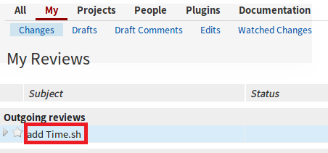
点击进入，在“Need Code-Review”下添加相应的代码审核者（请根据自己项目情况添加指定的审核者，此处仅作演示）
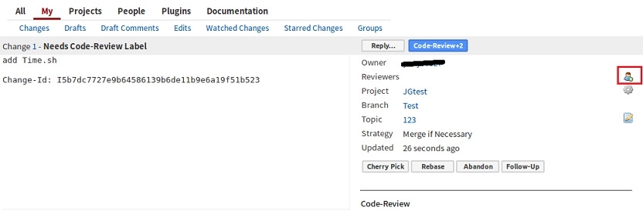
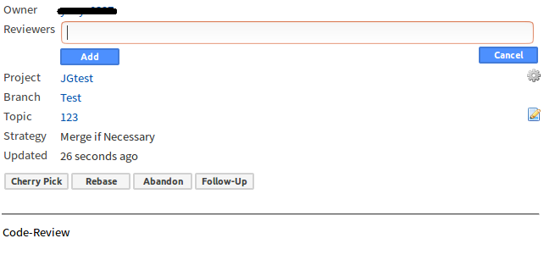
如果审核通过，会收到提示邮件（Code-Review为正数，说明审核通过， 但代码未合入分支）：
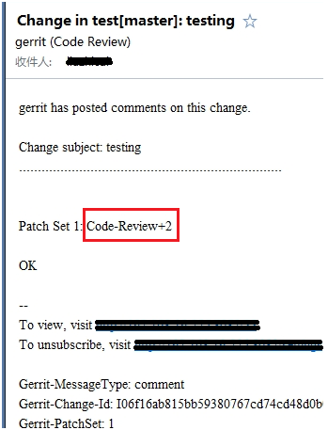
代码被合入后，会收到邮件提示（说明代码已经正确提合入到分支）：
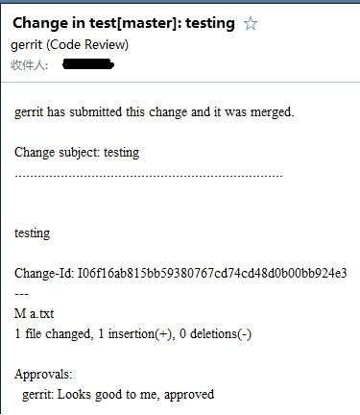

审核失败再提交
当收到审核失败的邮件时（Code-Review为负数，需要记下Change-Id，下一步提交时会用上），需要修改代码重新提交：
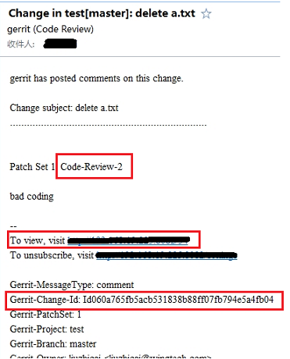
修改好代码后，重新提交代码：
【重要：代码审核失败后，重新提交时必须使用git commit –amend，否则会生成新的评审任务，无法与上一次审核任务关联】
【重要：注释可以重新写，但是其中“Change-Id”必须为上一次审核任务失败的Change-Id，可在Gerrit或者上一步的邮件中查看得到】
再push代码到Gerrit，Gerrit会自动给原来的审核者发送相应邮件。

常用操作

Cherry Pick：

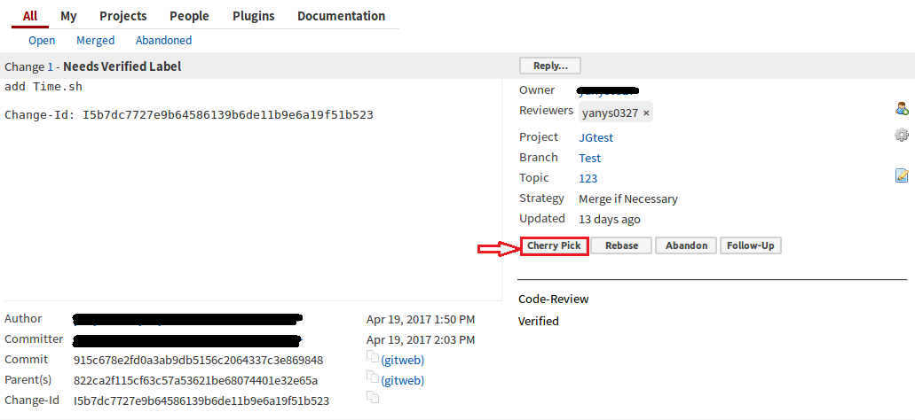
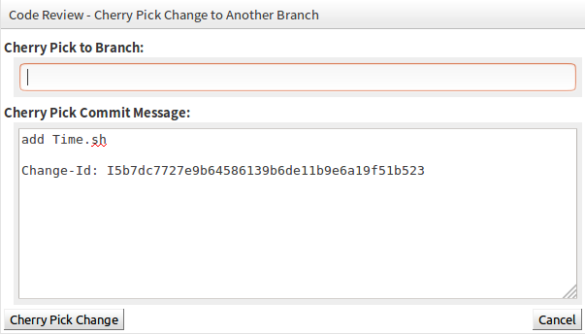
点击提交上来的change里的cherry pick，可以选择把当前分支的更改cherry pick到其他分支。

Rebase
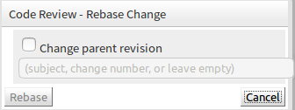
使用最新的修补程序集，并将其重新分配到目标分支的末端或根据变化的最新修补程序。将生成一个包含rebase提交的新补丁集，并将其添加到更改中

Abandon
将本次改变舍弃：

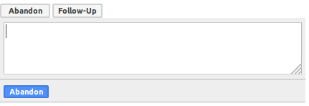
新增patch-set
步骤1：为gerrit安装commit-msg钩子
scp -p -P 29418 localhost:hooks/commit-msg .git/hooks/
步骤2：创建正常提交和推送（对于Patchset1）
例如：
git add Server.java
git commit -m "server added"
git push origin HEAD:refs/for/master
步骤3：对文件进行一些更改后
最后创建新的Patchset（Patchset 2）
git add Server.java
git commit --amend
git push origin HEAD:refs/for/master
重复步骤3进一步补丁

Revert
在改变被merge进代码库后，我们就可以revert：
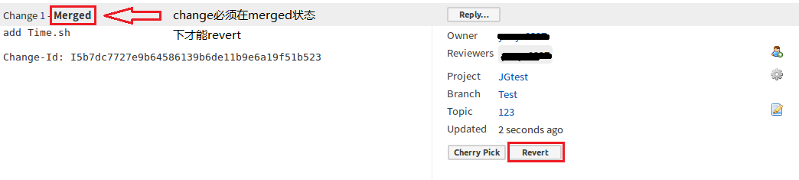
点击revert就可以撤销本次被merged的改变：
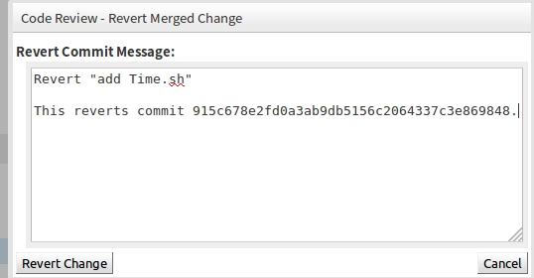

审核人员使用

收到审核邮件
当有审核任务邮件时，点击链接打开Gerrit：
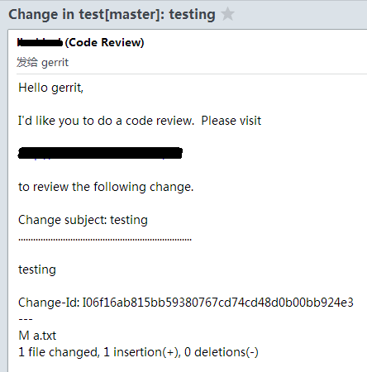

查阅审核任务
打开审核任务如下：
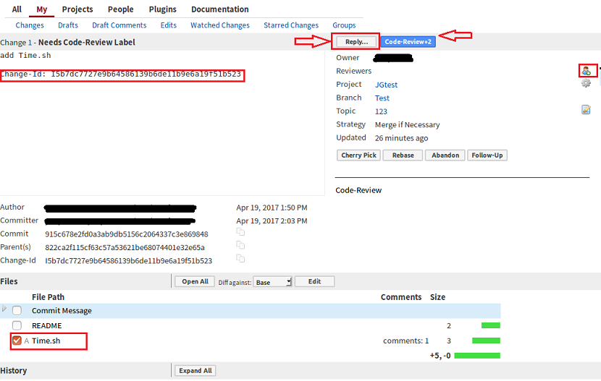
可以在页面中看到我们生成的Change-Id，以及我们新添加的文件Time.sh，点击以后可以看到每个文件的修改详情。
注意屏幕中间的两个按钮：
Reply 表示对这次事件的回应，里面可以有5个选项，表示当前审查人员对这个事件的打分：-2，-1，0，+1，+2， +2表示直接同意，1表示我同意了，需要别的人员来一起审核
Code-Review+2 相当于直接打+2分
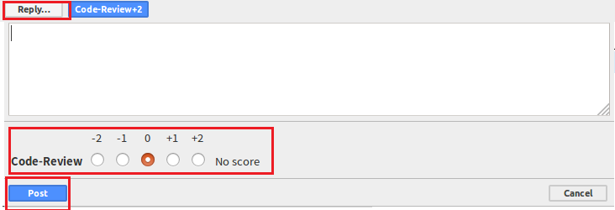

添加其他审核者
我们还可以通过点击右边的小人，来添加新的审核人员。

审核通过/失败
reply之后，如果分数够了2分，就可以直接submit到主线上去：
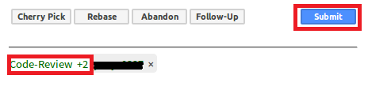
审核失败：
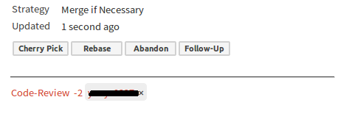
代码提示被blocked：
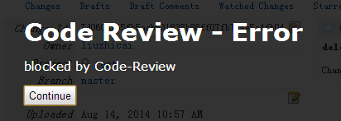
审核失败的任务会给提交者发送邮件，通知其修改

附录：Push代码常见错误消息及解决方法

branch … not found
此错误消息，如果指定的目标分支不存在，则Gerrit拒绝推送代码审查提交。
为了推动代码审查的更改，提交必须被推送到项目的refs/for/'branch'。如果在refs/for/'branch'ref中，指定不存在的分支，则推送失败，并显示错误消息“branch ... not found”。
要解决这个问题验证
- 推式规范中的分支名称正确键入（区分大小写）和
      - 该分支真的存在于该项目中（在Gerrit Web UI中，转到“Projects”>“List”并浏览您的项目，然后单击“Branches”查看所有现有的分支）。
如果你打算创建一个新的分支，你也可以在Gerrit Web UI中创建新的分支，然后再推送（转到'Projects' > 'List'并浏览您的项目，然后在'Branches'选项卡中创建一个新的分支）。

change …​ closed
此错误消息，Gerrit拒绝推送提交或将审阅标签（批准）提交给已关闭的更改。
推动提交时
如果您尝试推送包含其提交消息中已关闭更改的Change-Id的提交，则会发生此错误。由于已经提交合并或因为已被放弃而可以关闭更改。
如果您要上传新的修补程序集的更改已经提交并合并，您可能希望将您的提交作为新的更改。要做到这一点，你必须从提交信息删除Change-ID作为解释这里使用的理想产生了新的Change-ID commit钩子或例如：It。在再次推出之前，还建议您根据提交的更改来执行git rebase。再次推动应该在Gerrit创造一个新的变化。
如果您想要上传新的修补程序集的更改被放弃，并且您的新更改克服了放弃此更改的原因，您可能希望恢复Gerrit Web UI中的更改（浏览Gerrit Web UI中放弃的更改并单击在“恢复更改”按钮上）。之后推送应该成功，并且将为此更改创建一个新的补丁集。
提交评论标签时
如果您在更改关闭后尝试使用ssh review命令提交审阅标签（批准），则会出现此错误。更改可以关闭，因为它被提交和合并，因为它被放弃，或者因为您提交审阅的修补程序已被更新的修补程序集替换。

change …​ not found
此错误消息，Gerrit拒绝将提交推送到无法找到的更改。
此错误消息表示用户通过将其指定为目标引用显式地将提交推送到不存在的更改。

commit already exists
“commit has exists（as current patchset）”或“commit already exists（in the change）”错误消息Gerrit拒绝将提交推送到现有更改， refs/changes/n如果提交已成功推送到更改。
使用“commit refs/changes/nhas exists（in the project）”错误消息Gerrit拒绝将提交推送到现有更改， 如果提交已成功推送到项目范围的更改。

contains banned commit
此错误消息，Gerrit拒绝推送被禁止的或将被禁止的祖先合并的提交。
如果提交被确定为不良提交（例如因为它包含违反知识产权的代码），并且因此它已从中央git存储库中删除，则可以将其标记为禁止。然后，Gerrit将阻止该提交通过拒绝每次推送这样一个提交，并通过错误消息“包含禁止的提交...”进入存储库。
如果您希望推荐的是基于禁止的提交，您可能希望将其挑选到一个干净的基础上并再次推送。

no new changes
此错误消息，如果推送的提交已成功地推送到项目范围中的Gerrit，则Gerrit拒绝推送提交。在这种情况下，没有任何新的变化，因此Gerrit没有任何改变。
如果您的推送通过此错误消息失败，您通常无需执行任何操作，因为提交已成功推送。如果您希望推出新的提交，那么这个错误消息有时可能会让人意外。在这种情况下，您应该验证：
您的更改在本地成功提交（否则没有可以推送的新提交）
您正在推动正确的提交（例如，如果您正在推动HEAD，请确保已在本地检出正确的分支）
如果您确定您正在推送正确的提交，并且您仍然无法获得“无新的更改”错误，则可以使用提交ID并搜索Gerrit中相应的更改。为此，只需将Gerrit Web UI中的提交ID粘贴到搜索字段中即可。有关如何在Gerrit中搜索的详细信息，请参见这里。
请注意，每个提交只能被推送一次。意即：
即使推迟提交的更改被放弃，您也不能再次提交提交（但可以恢复已放弃的更改）
您不能通过再次推送此更改的旧提交来重置对旧修补程序集的更改
如果提交被推送到一个分支，则无法将此提交推送到项目范围中的另一个分支。
如果一个提交被直接推送到一个分支（没有经过代码审查），你不能再次推送这个提交代码审查（请注意，在这种情况下，在Gerrit Web UI中的提交ID搜索将找不到任何改变）
如果您需要重新提交提交，您可以通过修改或执行交互式git rebase来重写此提交 。通过重写提交，您实际上会创建一个新的提交（在项目范围中有一个新的提交ID），然后将其推送到Gerrit。如果旧提交在提交消息中包含Change-Id，那么还需要用新的Change-Id（上面的情况1和3）替换它，否则push将会失败并出现另一个错误消息。

Not permitted to create …​
此错误消息Gerrit拒绝在Gerrit中创建新项目，如果用户没有创建项目的权限。
如果您收到此错误，并且您需要在Gerrit中创建项目，则必须联系Gerrit管理员并请求创建项目的权限

same Change-Id in multiple changes
此错误消息，如果Gerrit包含与前导提交相同的Change-Id，则拒绝推送提交。
拒绝这一rejecting的原因是，为了相应的Gerrit的变化，它会引入对自己的依赖。Gerrit在同一更改中阻止补丁集之间的这种依赖关系，以保持审查过程的简单。否则审核人员不仅要检查最新的补丁集，还要查看最新的修补程序集。
这个错误是很常见的，当用户尝试解决审核注释并创建新的提交而不是修改现有的提交时，会出现此错误。此错误的另一种可能性虽然不太可能，但是用户试图创建一个具有多个更改的修补程序系列，以便将其进行审查，并将意外地将相同的Change-Id包含在不同的提交消息中。
例如：
这里有一个关于推送失败的例子。请注意，两个提交“一个提交”和“另一个提交”都具有相同的Change-Id（当然在现实生活中可能会发生两个以上具有相同Change-Id的提交）。
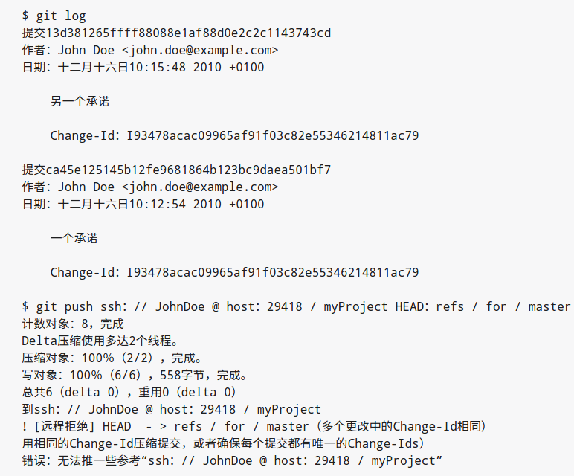
如果打算重做修改并推出新的修补程序集，则可以通过压缩包含相同Change-Id的提交来修复问题。然后将压制的提交推送给Gerrit。
为了压缩提交，请使用git rebase -i交互式rebase。对于上面的示例，最后两个提交具有相同的Change-Id，这意味着应该完成最后两个提交的交互式rebase。
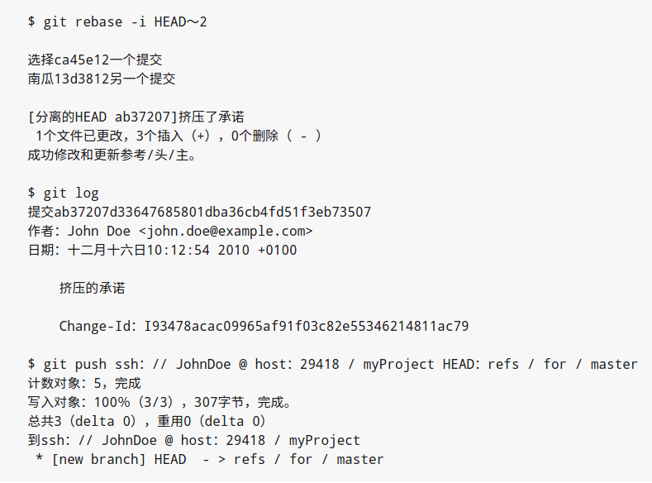
如果要创建具有多个更改的补丁系列以进行审核，则每个提交消息都应包含Gerrit中相应更改的Change-Id。如果Gerrit的更改不存在，则应该生成Change-Id（通过使用提交钩子或使用EGit）或者可以删除Change-Id（不建议，因为自此修改此提交以创建后续的修补程序集更容易出错）。要更改现有提交的Change-Id，请执行交互式git rebase并修复受影响的提交消息。

